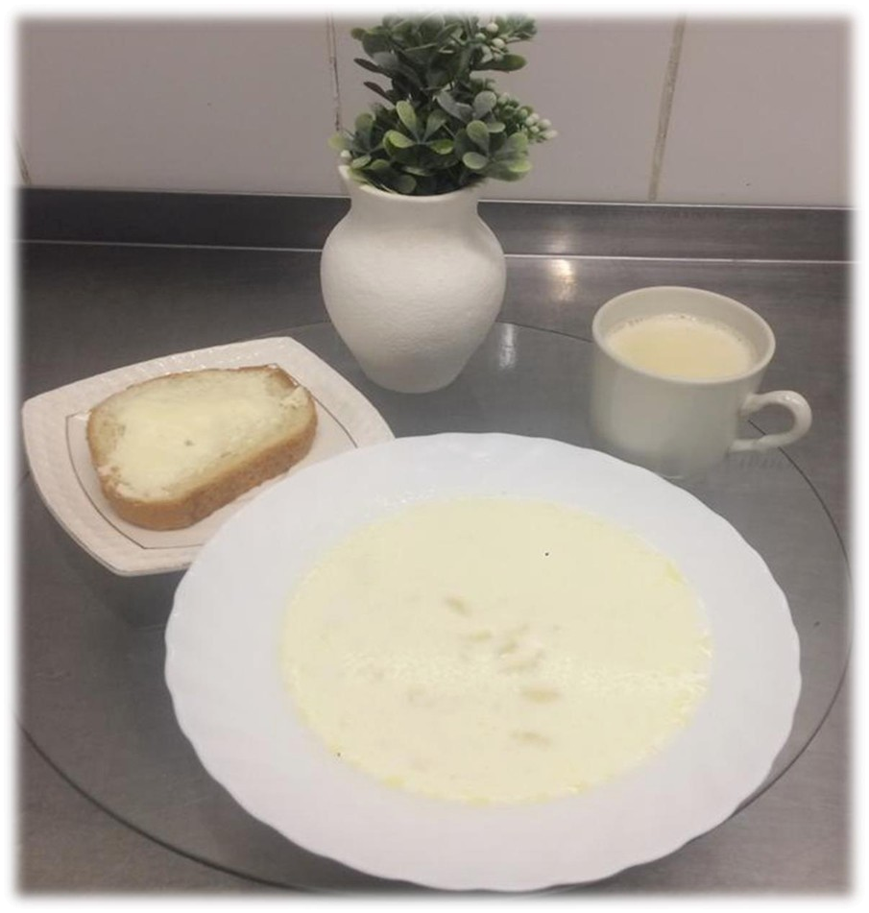ЧЕТВЕРГ

Завтрак

Суп молочный с макаронными изделиями Кофейный напиток с молоком
Батон нарезной обогащенный Масло (порциями)

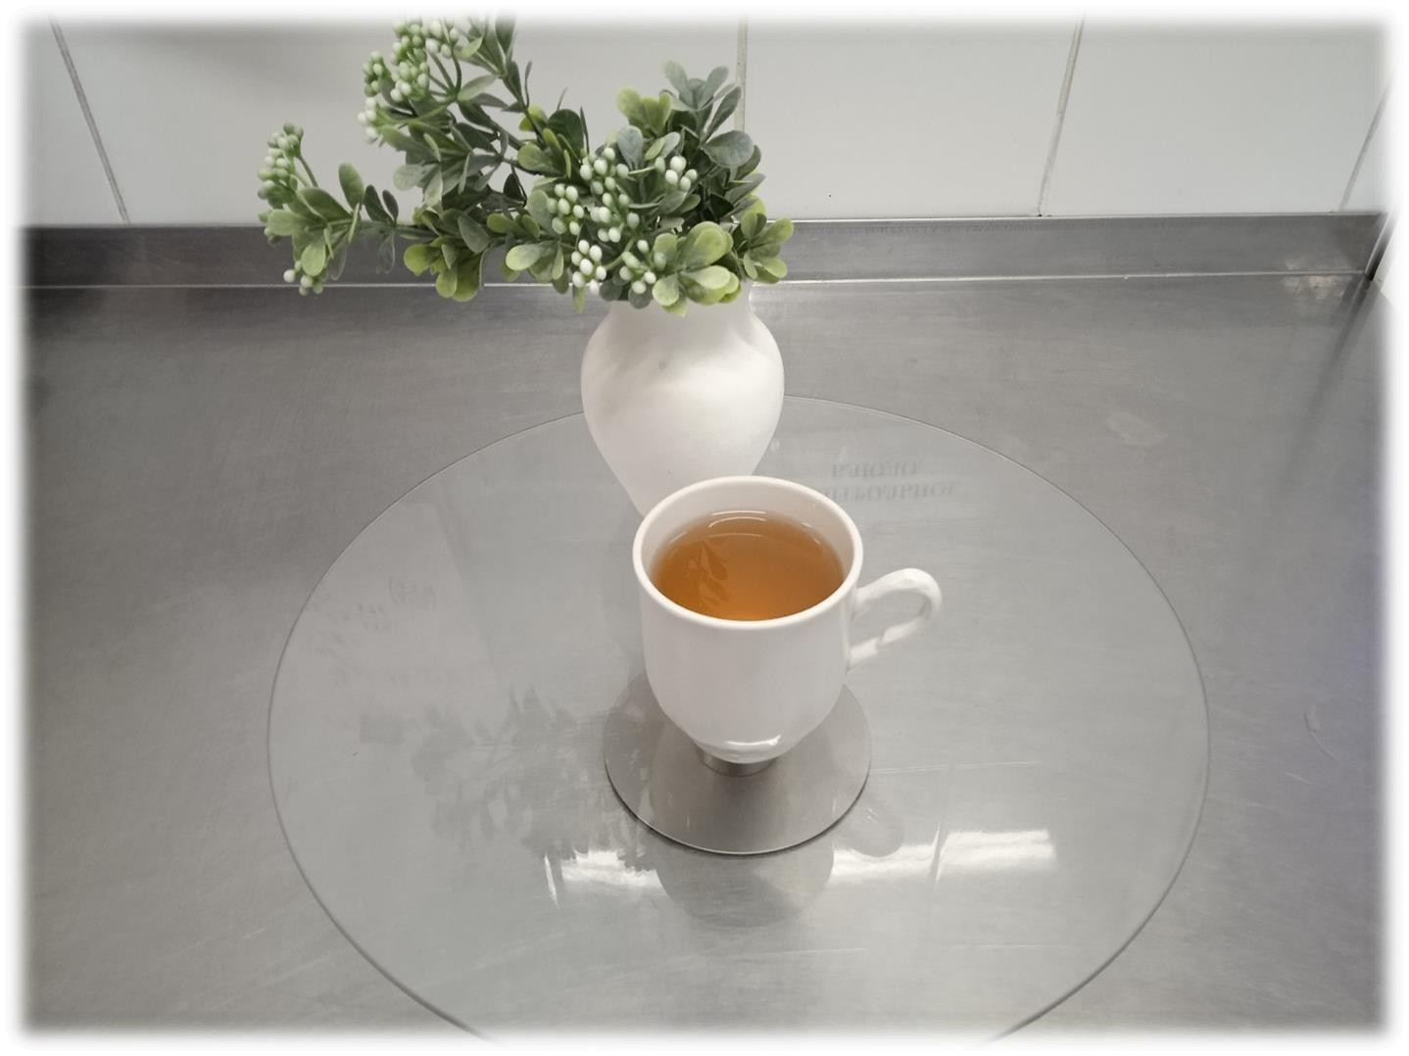Второй завтрак

Лимонный напиток

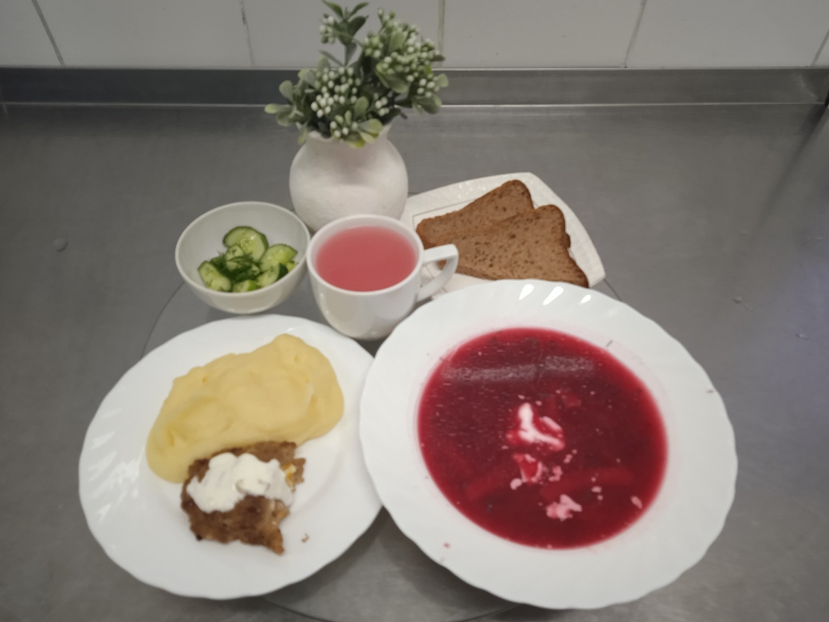
Обед

Свекольник со сметаной
Рулет с луком и яйцом Соус сметанный №354
Пюре картофельное Салат из огурцов
Хлеб ржано-пшеничный обогащенный Кисель

Ужин (уплотненный)
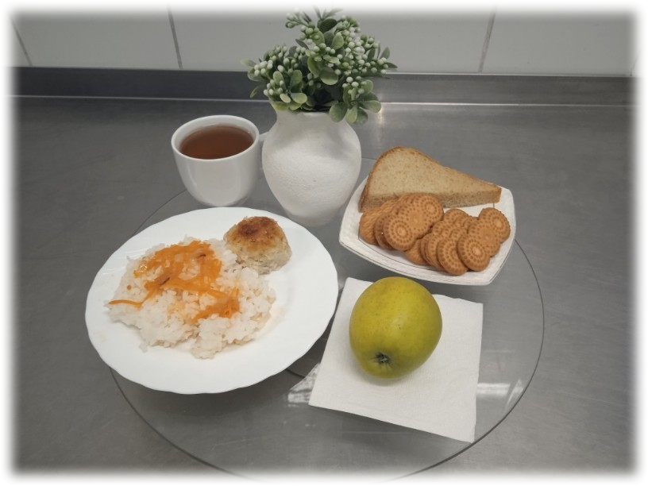
Шницель рыбный натуральный Рис отварной
Соус томатный №348 Хлеб пшеничный Чай с лимоном Печенье
Яблоки

